Министерство науки и высшего образования Российской Федерации
Федеральное государственное бюджетное образовательное учреждение
высшего образования «Кубанский государственный университет»

Кафедра вычислительных технологий

ОТЧЕТ
о выполнении лабораторной работы №10
по дисциплине Конструирование алгоритмов и структур данных

Выполнил: ст. гр. 26/2
Романов В.В.
Проверил: преподаватель
Городецкий Э.Р.

Краснодар
2023
Цель: получить практические навыки формирования и вывода результатных данных в форматах XLSX, HTML средствами MS Visual Studio.

Ход работы:

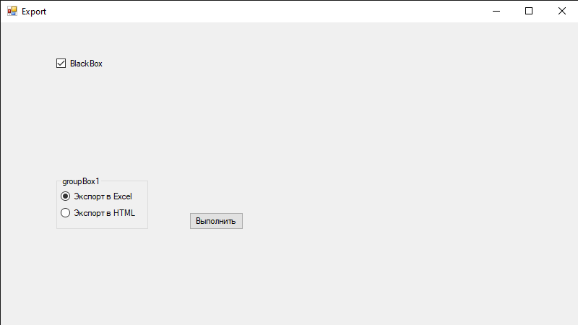 Рис.1 – форма Экспорта в Excel

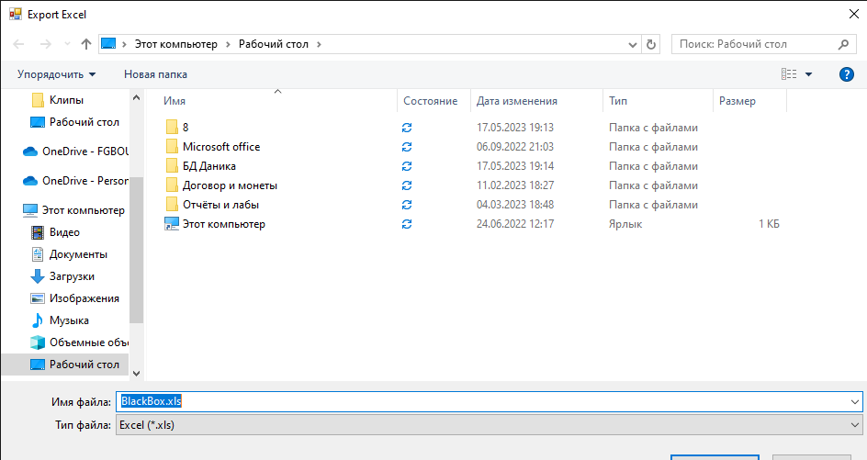
Рис.2 – Сохранение файла

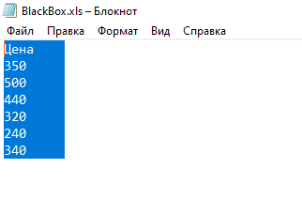
Рис.3 – Содержимое Чёрного ящика в Excel формате

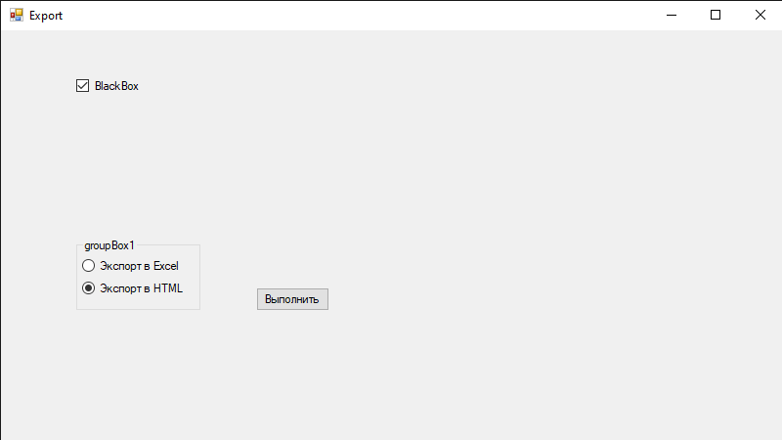
Рис.4 – форма Экспорта в HTML

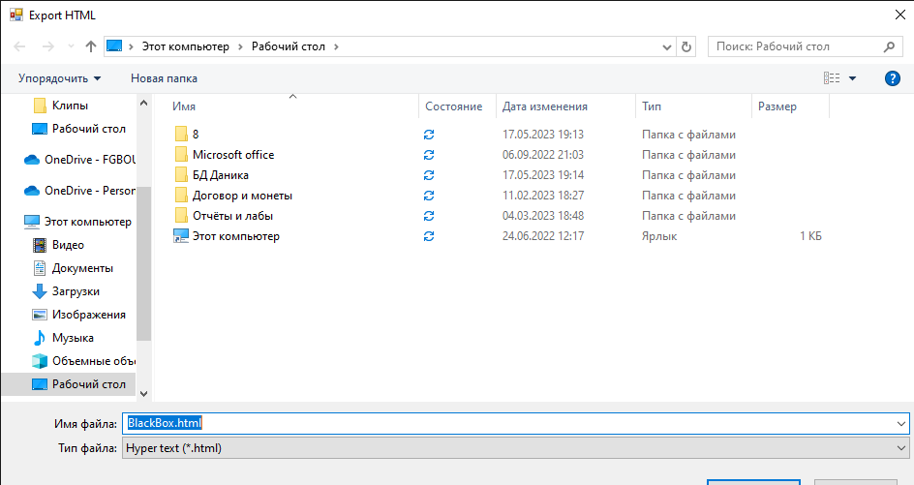
Рис.5 - Сохранение файла


Рис.6 - Содержимое Чёрного ящика в HTML формате

Код экспорта в Excel
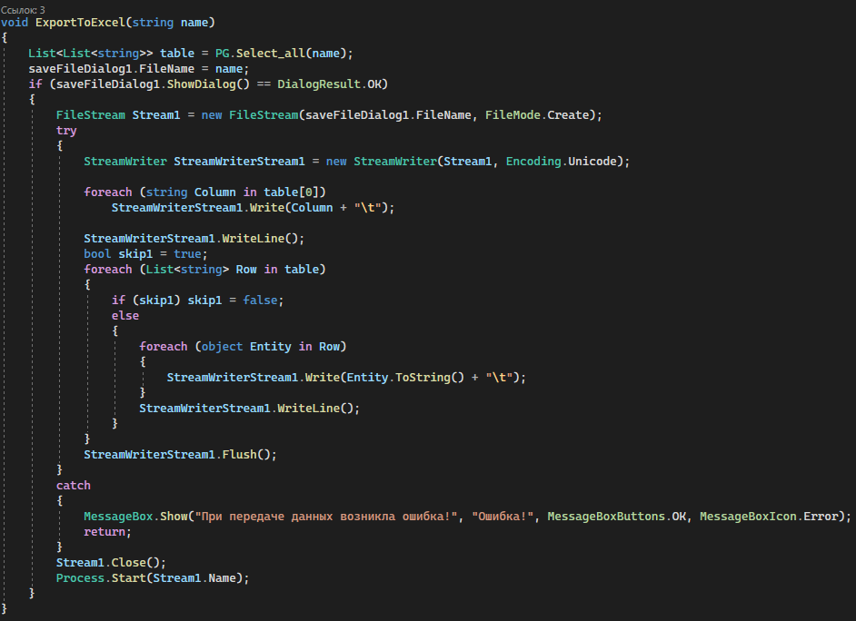
Рис.7 – Листинг программы

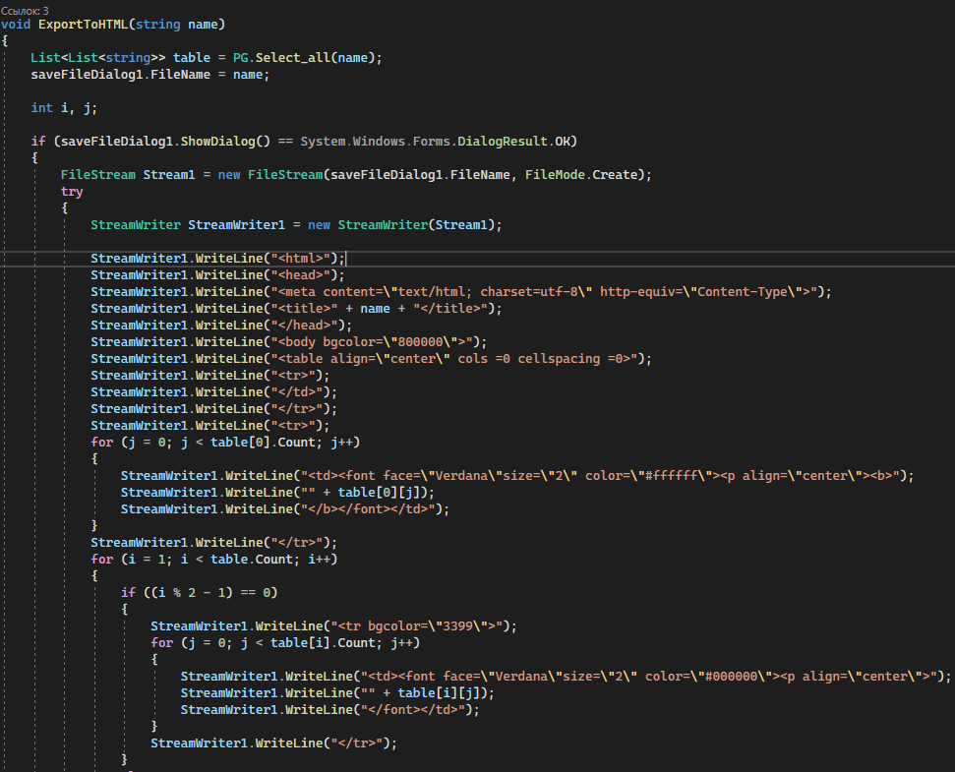
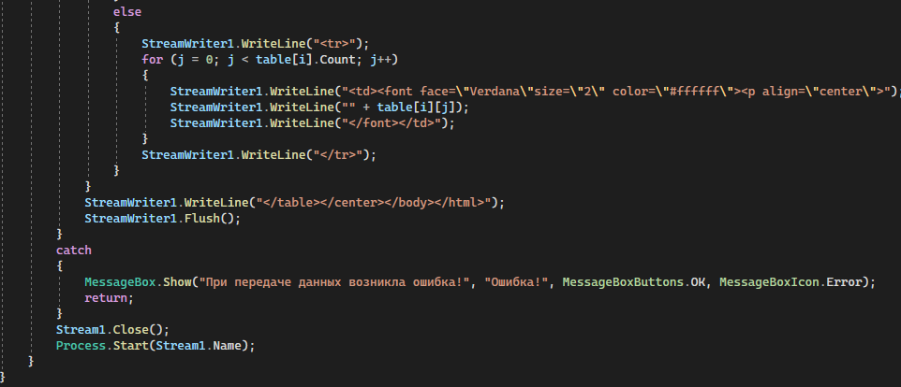
Рис. 5.

Вывод: получил практические навыки формирования и вывода результатных данных в форматах XLSX, HTML средствами MS Visual Studio.

